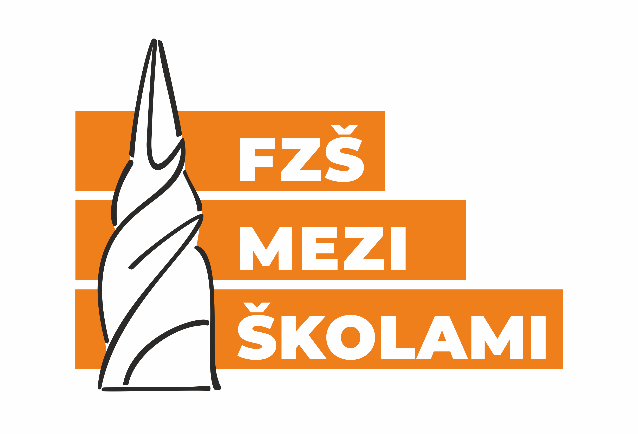


ŠKOLNÍ JÍDELNA FAKULTNÍ ZÁKLADNÍ ŠKOLA
Pedagogické fakulty UK Praha 13, Mezi Školami 2322
PŘIHLÁŠKA KE STRAVOVÁNÍ

Příjmení: Jméno:
Datum narození: Třída:
Číslo účtu (pro vracení přeplatků) ………………………………………….....….../kód banky…………….………..
Kontaktní telefon:
Kontaktní E-mail:
Stravné je hrazeno trvalým příkazem popřípadě složenkou zálohově předem, nejpozději do 20. dne předchozího měsíce. Strávník je přihlášen do výše přeplatku. Beru na vědomí, že mé dítě nedostane oběd, který nebude včas zaplacen. Beru na vědomí, že mi bude účtován oběd, který nebude včas odhlášen. (viz. Provozní řád školní jídelny)
Data budou použita v souladu se zákonem po dobu docházky žáka/žákyně do školy.
Potvrzuji správnost údajů. Jsem seznámen a souhlasím s provozním řádem školní jídelny.
V Praze dne: Podpis zákonného zástupce:

